LES ANAPHORES
Exercices supplémentaires

- Que remplacent les mots soulignés ?
- INDIQUE ta réponse dans le tableau qui suit.
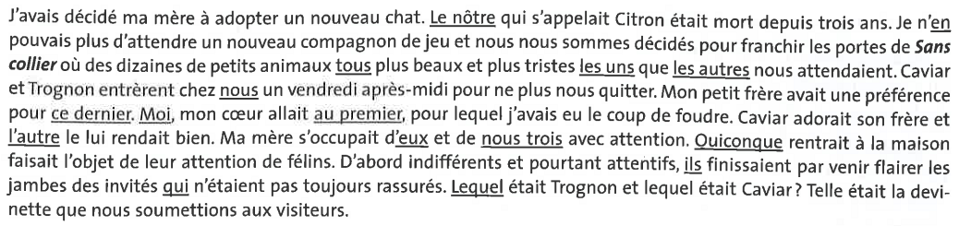

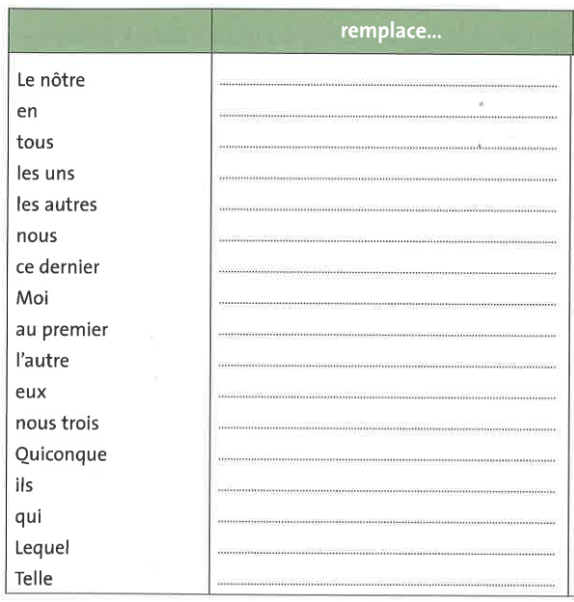

- Réécris ce texte, inspiré du site www.monsieur-taupe.be en utilisant, pour les mots soulignés, des pronoms ou autres moyens de substitution pour éviter les répétitions.

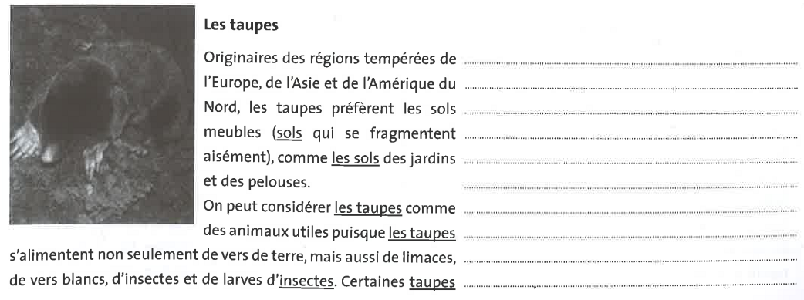
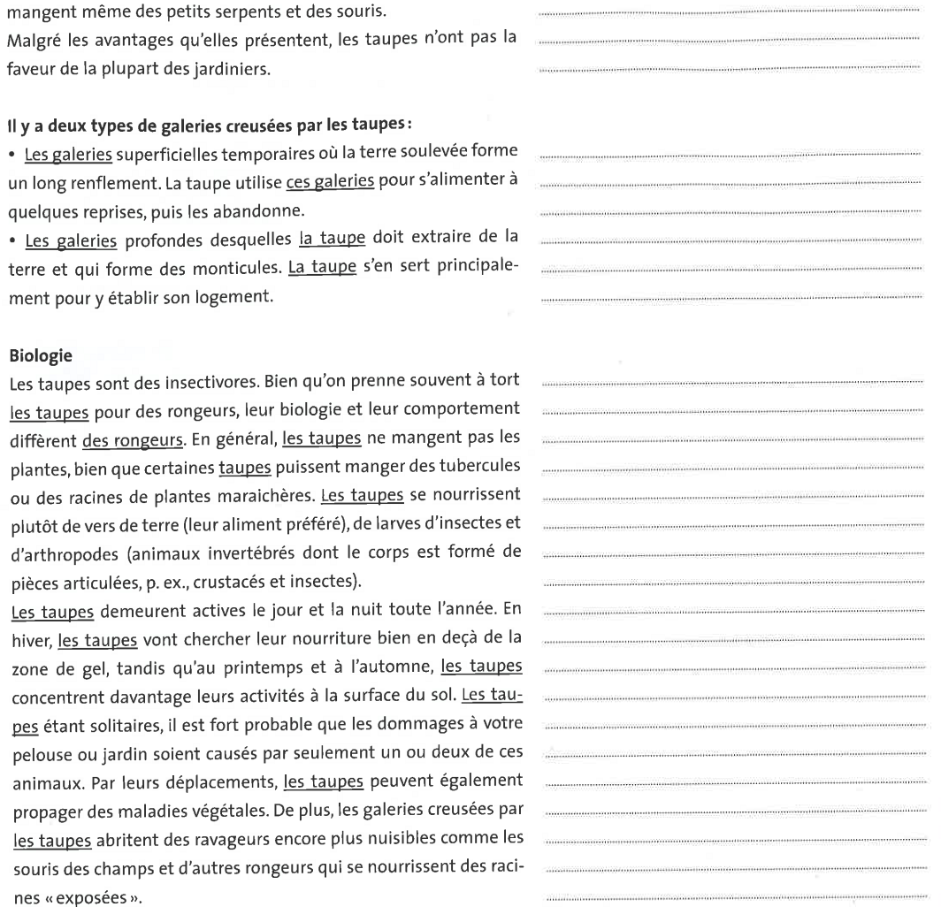
- Complète le texte qui suit avec les mots qui te sont proposés.

